**POS机自助领取流程图解**

**首先点开群公告**

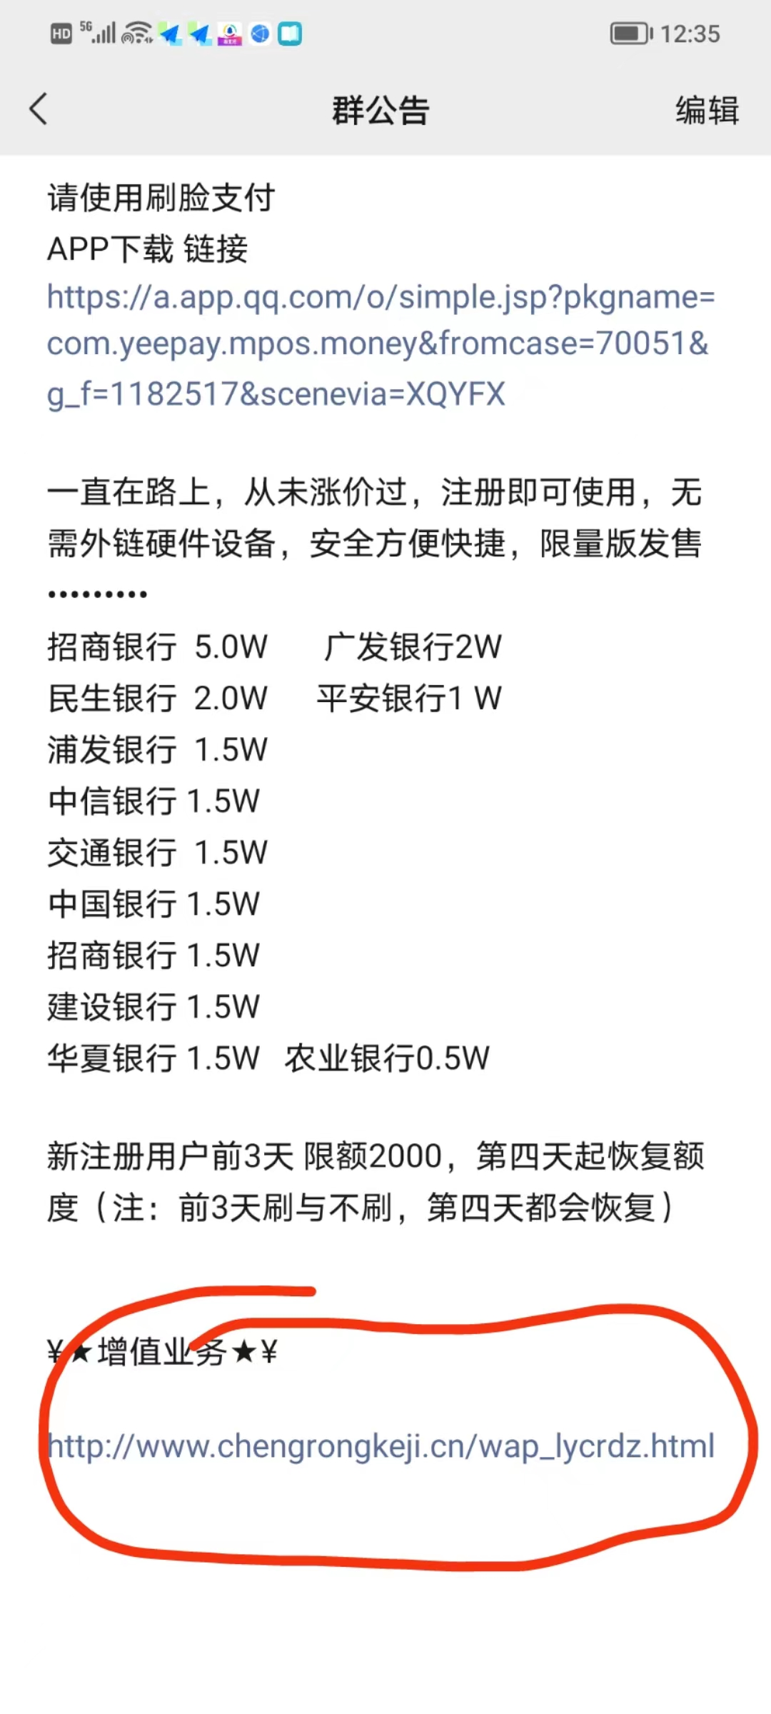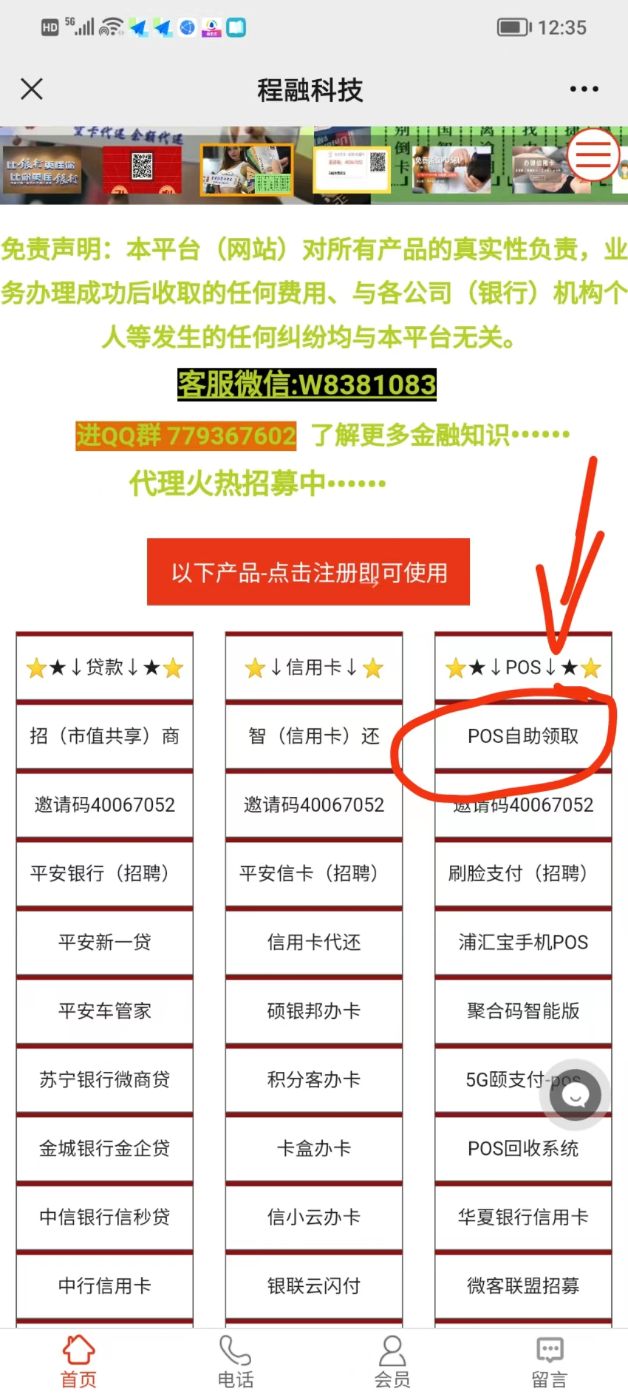

**1、点击群公告的增值业务 2、点击POS自助领取**

**注册下载完成**

**打开颐支付APP**

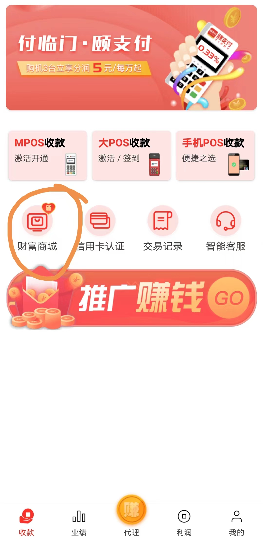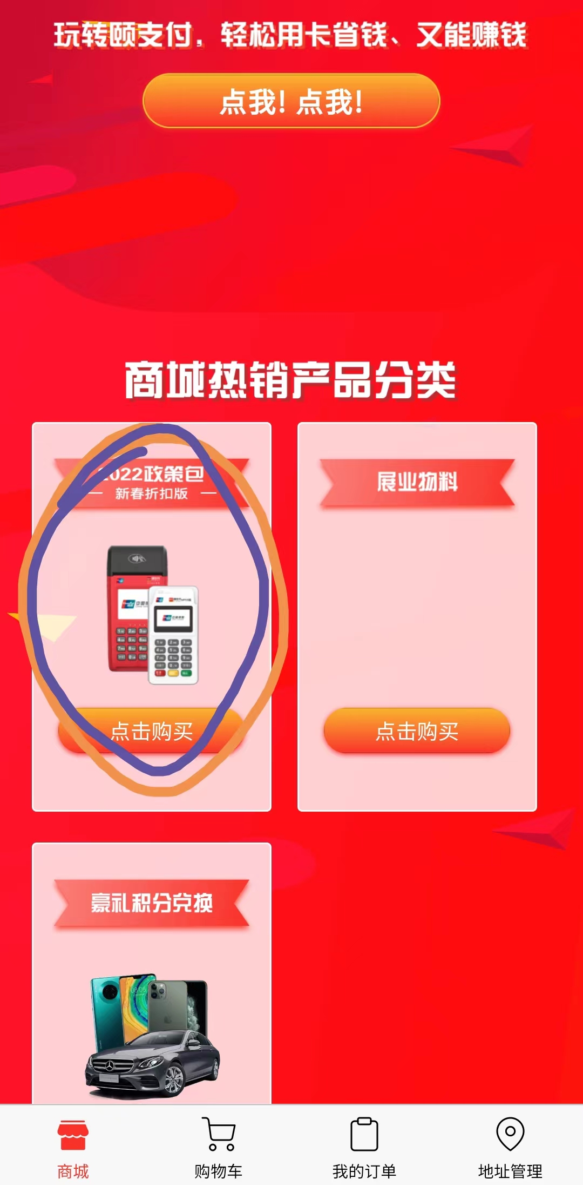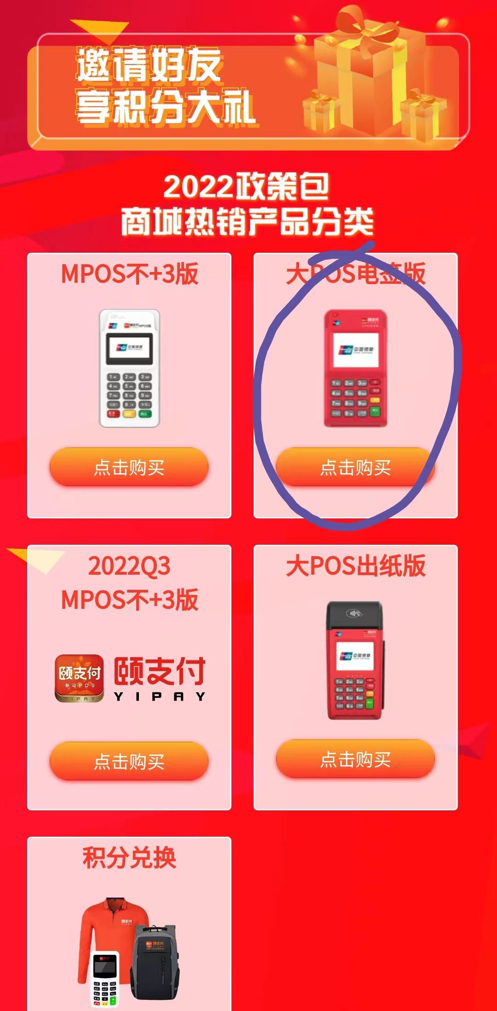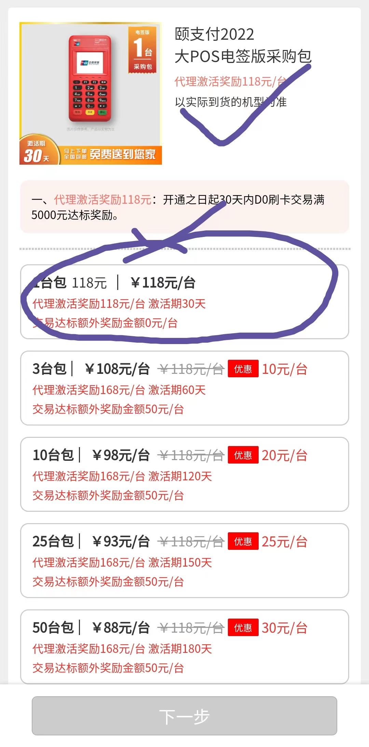

3、点击财富商城 4、点击购买 5、大POS电签版 6、领取1台自用 3台代理

***详询客服 客服微信W8381083***